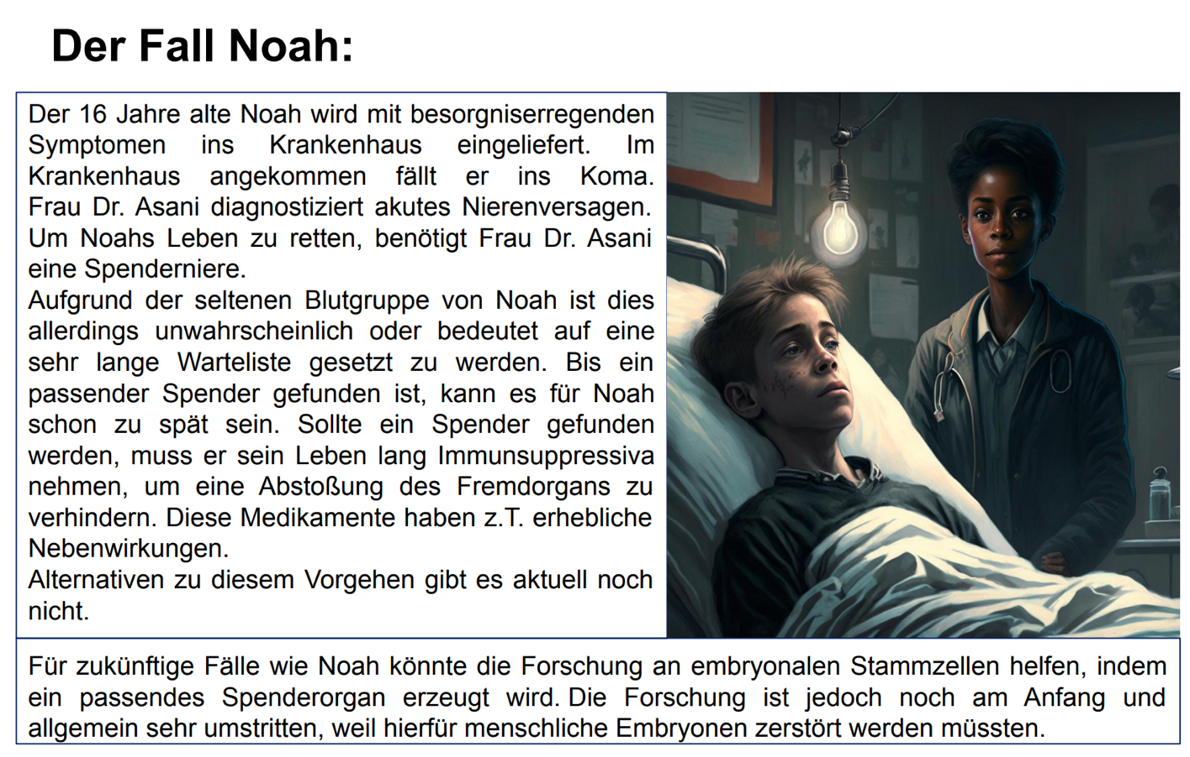
Moralischer Konflikt
Problemfrage
Spontanurteil:

Aufgaben und Notizen:

- Erklären Sie mit Hilfe von M1, was embryonale Stammzellen und Pluripotenz sind. Erläutern Sie in diesem Zusammenhang, was sie für die embryonale Stammzellenforschung so bedeutsam macht.
Was sind embryonale Stammzellen? /
Was ist Pluripotenz?
Was macht embryonale Stammzellen bedeutsam für die Forschung?

- Nennen Sie in der Tabelle mindestens drei Handlungsmöglichkeiten, wie in Bezug auf die Problemfrage gehandelt werden kann.
Handlungsmöglichkeiten
Handlungsmöglichkeit 1: | Handlungsmöglichkeit 2: | Handlungsmöglichkeit 3:

- Ordnen Sie in der Tabelle die Meinungsbilder von den Karten den verschiedenen Handlungsmöglichkeiten zu, für die sich die jeweilige Person (z.B. Ärzt_in) ausspricht.
Handlungsmöglichkeit 1 | Handlungsmöglichkeit 2 | Handlungsmöglichkeit 3
Folgende Meinungsbilder sind hier zuzuordnen:

M1: Was sind embryonale Stammzellen?

Alle Zellen eines Menschen haben ihren Ursprung in der durch das Spermium befruchteten Eizelle. Die befruchtete Eizelle ist noch undifferenziert: Aus ihr kann ein vollständiger Mensch entstehen. Die befruchtete Eizelle teilt sich im Verlauf der Embryonalentwicklung vielfach. Es entstehen immer differenziertere Zellen, die auf ihre spezifische Aufgabe spezialisiert sind. Mit jeder Stufe der Differenzierung wird die Fähigkeit, das Potenzial, der Zellen eingeschränkt. Totipotente (Stamm-)Zellen, aus denen ein vollständiger Mensch hervorgehen kann, gibt es bis zum Achtzellstadium ca. am 4. Tag nach der Befruchtung.
Nach ca. 5-7 Tagen ist die Blastozyste entstanden, die aus einer äußeren Zellhülle mit einer Zellmasse im Inneren besteht. Die Zellhülle entwickelt sich zu Teilen der Plazenta und die Zellmasse zum Fetus. Die Zellen der inneren Zellmasse können jeden Gewebe- und Zelltyp des erwachsenen Menschen bilden. Daher nennt man sie pluripotent.
Embryonale Stammzellen umfassen die totipotenten und pluripotenten Stammzellen. Die besondere Fähigkeit dieser Stammzellen, sich in alle Gewebe- und Zelltypen zu entwickeln, macht sie für die Forschung sehr bedeutsam. Für die Forschung gewinnt man embryonale Stammzellen aus menschlichen Embryonen. Man verwendet hierfür überzählige Embryonen aus künstlichen Befruchtungen. Hier entnimmt man die innere Zellmasse, wodurch der Embryo zerstört wird. Diese Zellen lassen sich in Zellkultur unbegrenzt vermehren, weshalb man im Labor mit einem Zellansatz viele Untersuchungen durchführen kann.
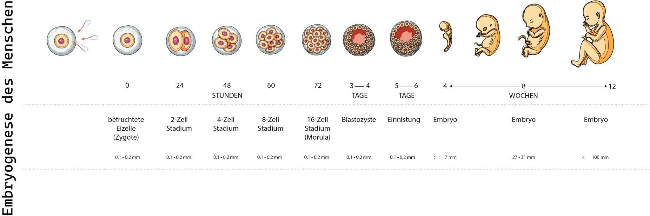

Alle darauffolgenden Differenzierungen der Zellen zu speziellen Gewebe- und Zelltypen haben zur Folge, dass diese Zellen nur noch Zellen des Gewebes bzw. letztendlich nur noch Zellen ihrer Art hervorbringen können. Hier unterscheidet man multipotente Stammzellen und unipotente Zellen. Letztere sind für die Forschung nicht weiter interessant, da sie nur Zellen der eigenen Art hervorbringen: Muskelzellen bilden Zellen des Muskels aus.
Die multipotenten Stammzellen (sogenannte adulte Stammzellen) sind alle Zellen, die sich unter gegebenen Voraussetzungen jeweils zu bestimmten Gewebetypen, aber nie zu einem gesamten Menschen, differenzieren können. Beispiele sind Knochenmarkzellen, aus denen Zellen des Immunsystems generiert werden oder Zellen aus der Nabelschnur eines Neugeborenen, aus denen sich Knorpel-, Muskel- und Blutzellen entwickeln können.


Der Fall Noah

Argumentieren A
4.a) Arbeiten Sie heraus, welche Kriterien (hier Werte) ausschlaggebend für die Entscheidung der jeweiligen Meinungsbilder sind. Eine Werteauswahl finden Sie in der Wolke. Pro Meinung können bis zu drei Werte zugeordnet werden. Werte können auch doppelt vergeben werden. Nutzen Sie dazu ggf. das Definitionsblatt zu ´Werte´ und ´Moral´.
4.b) Ein vollständiges Argument besteht jeweils mindestens aus einer ‘Soll’-Aussage (Forderung/ Norm) und einer ‘Ist’-Aussage (Tatsache/ Fakt), z.B. Das Klima soll geschützt werden (Norm). China ist einer der größten Produzenten des klimaschädlichen Gases CO₂ (Fakt). Daraus ergibt sich eine Schlussfolgerung: China sollte den Ausstoß von CO₂ verringern. Identifizieren Sie die ‚Ist‘- und ‚Soll‘-Aussagen in den einzelnen Meinungsbildern, indem Sie diese farbig markieren.

Menschenwürde Fortschritt Minderung menschlichen Leids Forschungserfolg Recht auf Leben Wirksamkeit Forschungsfreiheit
Wirtschaftlichkeit

Meinungsbild | Werte
Forscher_in *
Pharmaunternehmer_in *
Ärzt_in
Vertreter_in des Ethikrates

Forscher_in
„Ich finde, jeder sollte sich für die Forschung an embryonalen Stammzellen einsetzen, weil mir die Forschungsfreiheit wichtig ist. Das ist auch im Grundgesetz, Artikel 5, festgesetzt. Aktuell ist die Wirksamkeit noch nicht so hoch, aber das Potential dieser toti- und pluripotenten Zellen ist immens. Sie sind äußerst entwicklungsfähig und könnten daher erfolgreich jedes menschliche Organ therapieren. Selbst besonders sensible Gewebe, wie Nervengewebe, könnten sich durch diese Zellen regenerieren lassen. Es sollte daher das Ziel sein, mit der erfolgreichen Forschung an embryonalen Stammzellen sehr viele menschliche Leiden zu mindern oder sogar zu verhindern. So wäre die Grundvoraussetzung, um ein würdevolles Leben führen zu können, gegeben. Das steht für mich dabei an erster Stelle und ist im Grundgesetz in Artikel 1 verankert.
Meiner Ansicht nach ist es dementsprechend zwingend notwendig, das Potential der Stammzellforschung auch voll zu nutzen und nicht durch zu große Einschränkungen untergehen zu lassen.

Pharmaunternehmer_in
„Vor dem Hintergrund, dass verschiedenste Volkskrankheiten das Leben der Menschen bedrohen, ist man auf große Mengen von Stammzellen angewiesen. Embryonale Stammzellen vermehren sich sehr schnell. Sie haben zudem einen großen Vorteil gegenüber adulten Stammzellen, denn sie lassen sich im Labor über lange Zeiträume fast uneingeschränkt vermehren. Das bedeutet, man kann in kurzen Zeiträumen große Zellmengen herstellen, was für die Produktion äußerst nützlich ist. So einen Fortschritt muss man fördern. Daher spreche ich mich für weniger Einschränkungen in der embryonalen Stammzellforschung aus.““

Ärzt_in

„Aus medizinischer Sicht könnten Therapien mit embryonalen Stammzellen zwar das Leid vieler Menschen mindern. Man sollte die Forschung jedoch kritisch betrachten, da ihre Wirksamkeit mehr als ungewiss ist. Mögliche Auswirkungen auf den Organismus könnten z.B. die Begünstigung von Krebs sein. Die großen Vorstellungen von Organproduktionen sollten aus meiner Sicht als allzu große Visionen eingestuft werden, da die Ergebnisse aus der Zellkulturforschung nicht eins zu eins auf einen menschlichen Organismus übertragen werden können. Ich blicke daher der Forschung mit embryonalen Stammzellen insgesamt eher kritisch entgegen und denke, dass man hier berechtigterweise die Forschungsfreiheit eingrenzen darf. “

Vertreter_in des deutschen Ethikrates

„Meine Haltung gegenüber der Stammzellforschung ist vielschichtig. Einerseits werden bei der Forschung an embryonalen Stammzellen 10 Tage alte Embryonen zerstört. Die Forschung an diesen Zellen könnte man als verwerflich ansehen, da der Embryo als menschliches Wesen besonders schützenswert ist und ein Recht auf Leben hat. In diesem Punkt verweise ich auch noch einmal entschieden auf die im Grundgesetz in Artikel 1 und 2 festgehaltenen Menschenrechte. Andererseits ist die Forschungsfreiheit auch ein Grundgesetz. Das Potenzial dieser Techniken könnte viel Leid mindern. Daher stehe ich ein für den Kompromiss, der durch das Embryonenschutz- und Stammzellgesetz etabliert wurde. Hier wird festgelegt, dass nur unter genau definierten Bestimmungen an embryonalen Stammzellen geforscht werden darf. Es dürfen in Deutschland keine Embryonen zerstört werden, allerdings dürfen sie importiert werden.“

5. Gewichtung der Kriterien zur Urteilsfindung
a) Visualisiert werden zunächst nur die Entscheidungsprozesse der /des Forscher_in und der/des Ärzt_in. Bestimmen Sie hierzu, welches der gegebenen Gewichte welchem Wert zugeschrieben wird, z.B. 5 kg „Wirksamkeit“ und 10 kg „Forschungserfolg“ bei der/dem Forscher_in.
In den Meinungsäußerungen wurden nur die Werte genannt, die für die Meinung ein hohes Gewicht haben. Andere Werte spielen in dem Entscheidungsprozess auch eine Rolle, haben dann aber weniger Gewicht. Ordnen Sie daher jeweils alle unten genannten Werte zu.
b) Legen Sie die Gewichte entsprechend der Äußerungen der Person auf die passende Waagschale. Nutzen Sie ggfs. die Hilfestellung.
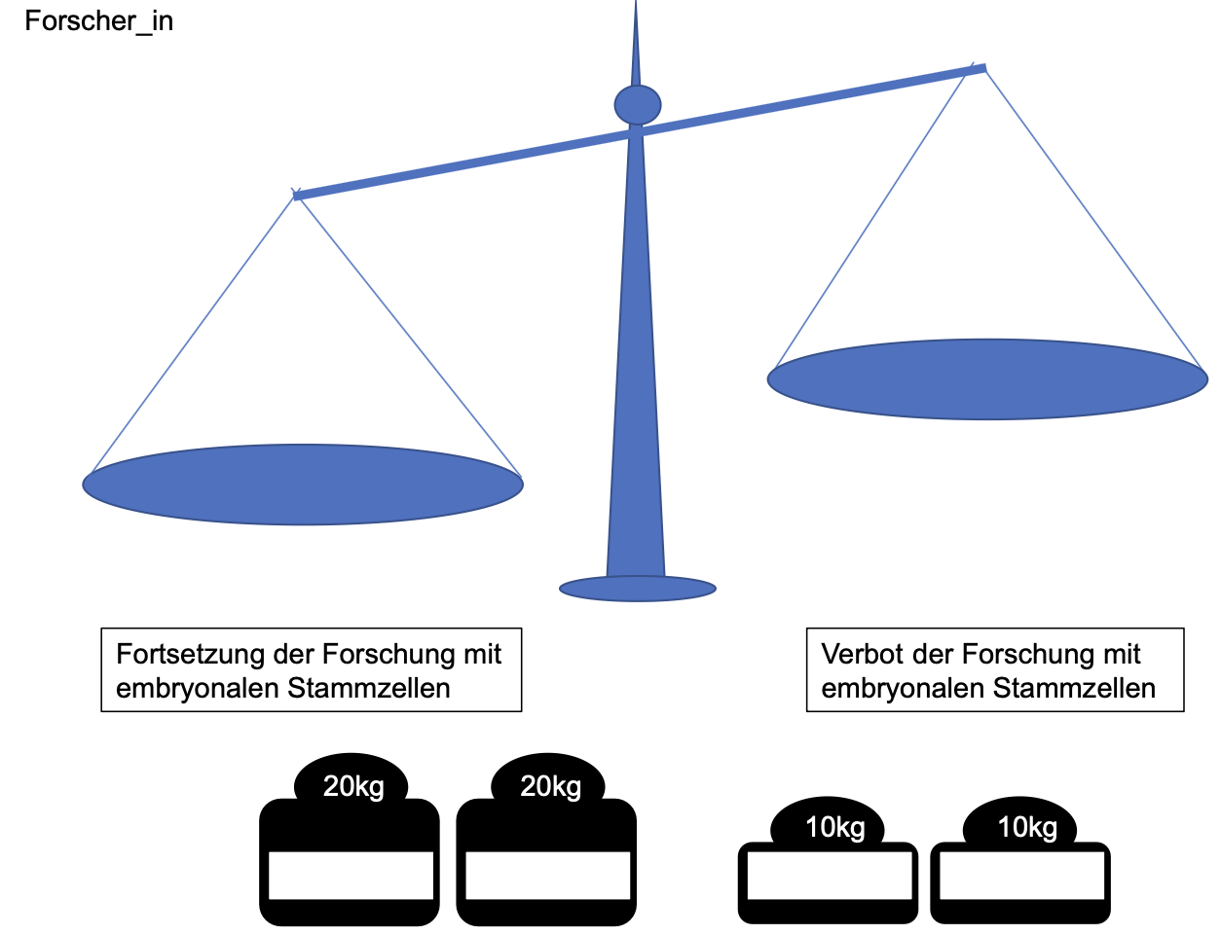
Sollte weiter an embryonalen Stammzellen geforscht werden, um Fällen wie Noah zukünftig das Leben zu retten?
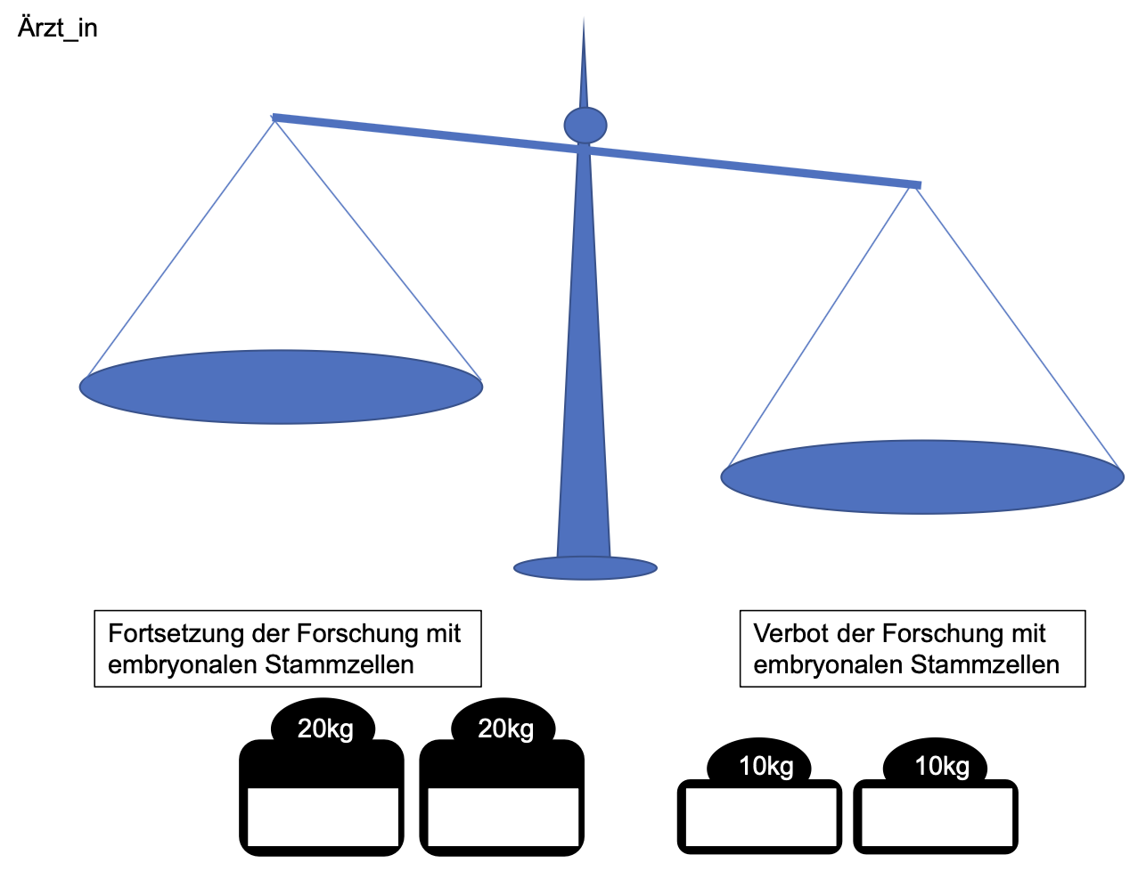

6. a) Begründen Sie anhand Ihrer Visualisierung in Nr. 5, für welche Handlungsoption sich die/der Forscher_in bzw. die/der Ärzt_in entscheidet. Nutzen Sie ggfs. die Formulierungshilfen.
b) Treffen Sie selbst eine Entscheidung, indem Sie die Werte für sich selbst gewichten.

7. Folgen der Urteile für die embryonale Stammzellforschung und Fälle wie Noah
a) Nehmen Sie Stellung dazu, welche Folgen das Meinungsbild des/der Ärzt_in für Fälle wie Noah hat.

b) Nehmen Sie Stellung dazu, welche Folgen das Meinungsbild des/der Forscher_in für Fälle wie Noah hat.

8. Vergleichen Sie Ihr anfängliches Spontanurteil mit ihrer in Aufgabe 6 gefällten kriterienbasierten Entscheidung. Beziehen Sie hier auch die Folgen für Fälle wie Noah mit ein.

Argumentieren B
Ein vollständiges Argument besteht jeweils mindestens aus einer ‘Soll’-Aussage (Forderung/ Norm) und einer ‘Ist’-Aussage (Tatsache/ Fakt);
z.B. Das Klima soll geschützt werden (Norm). China ist einer der größten Produzenten des klimaschädlichen Gases CO₂ (Fakt). Daraus ergibt sich eine Schlussfolgerung: China sollte den Ausstoß von CO₂ verringern.
- Identifizieren Sie die ‚Ist‘- und ‚Soll‘-Aussagen in den einzelnen Meinungsbildern, indem Sie diese farbig markieren.
- Überprüfen Sie die ‚Ist‘-Aussagen auf Richtigkeit (Stimmt das überhaupt?). Nutzen Sie hierzu M2 und kennzeichnen Sie die Aussagen entsprechend mit einem Häkchen oder Kreuz.
- Überprüfen Sie die ‚Soll‘-Aussagen auf ihre Berechtigung (Ist das überhaupt eine berechtigte Forderung/ Kann die Forderung hier erfüllt werden? Liegen dieser Forderung Fakten zugrunde?). Kennzeichnen Sie die Aussagen entsprechend mit einem Häkchen oder Kreuz. Notieren Sie im Falle eines Kreuzes ein oder zwei Stichwörter, die Ihre Entscheidung begründen, z.B. ‚Fakt fehlt‘.

Forscher_in

„Ich finde, jeder sollte sich für die Forschung an embryonalen Stammzellen einsetzen, weil mir die Forschungsfreiheit wichtig ist. Das ist auch im Grundgesetz, Artikel 5, festgesetzt. Aktuell ist die Wirksamkeit noch nicht so hoch, aber das Potential dieser toti- und pluripotenten Zellen ist immens. Sie sind äußerst entwicklungsfähig und könnten daher erfolgreich jedes menschliche Organ therapieren. Selbst besonders sensible Gewebe, wie das Nervengewebe, könnten sich durch diese Zellen regenerieren lassen. Es sollte daher das Ziel sein, mit der erfolgreichen Forschung an embryonalen Stammzellen sehr viele menschliche Leiden zu mindern oder sogar zu verhindern. So wäre die Grundvoraussetzung, um ein würdevolles Leben führen zu können, gegeben. Das steht für mich dabei an erster Stelle und ist im Grundgesetz in Artikel 1 verankert. Meiner Ansicht nach ist es dementsprechend zwingend notwendig, das Potential der Stammzellforschung auch voll zu nutzen und nicht durch zu große Einschränkungen untergehen zu lassen.“

Erkrankte Person

„Ich leide an Multipler Sklerose, einer momentan nicht heilbaren Erkrankung, bei der Nervenzellen des zentralen Nervensystems vom Immunsystem zerstört werden. Im Alltag macht sich dies durch Sprach-, Empfindungs- und Bewegungsstörungen bemerkbar. Ich habe große Angst, mich irgendwann gar nicht mehr bewegen zu können und ich bin erst 55 Jahre alt. Es ist nachgewiesen, dass durch die Stammzellforschung Therapien entwickelt werden, die mich vollständig heilen werden. Aus meiner Sicht sollte alles dafür getan werden, mein und derartige Leiden zu heilen. Deshalb sollte die Forschung unbedingt weitergeführt werden.“

Ärzt_in


„Aus medizinischer Sicht könnten Therapien mit embryonalen Stammzellen zwar das Leid vieler Menschen mindern. Man sollte die Forschung jedoch kritisch betrachten, da ihre Wirksamkeit mehr als ungewiss ist. Mögliche Auswirkungen auf den Organismus könnten z.B. die Begünstigung von Krebs sein. Die großen Vorstellungen von Organproduktionen sollten aus meiner Sicht als allzu große Visionen eingestuft werden, da die Ergebnisse aus der Zellkulturforschung nicht eins zu eins auf einen menschlichen Organismus übertragen werden können. Ich blicke daher der Forschung mit embryonalen Stammzellen insgesamt eher kritisch entgegen und denke, dass man hier berechtigterweise die Forschungsfreiheit eingrenzen darf.“

Vertreter_in der christlichen Kirche


„Es ist für mich als Person, die in einer Gesellschaft mit christlich geprägten Werten lebt, nicht tragbar, an embryonalen Stammzellen zu forschen. Jeder hat, auch nach Artikel 1 des Grundgesetzes, das Recht auf Leben. Man sollte Embryonen nicht wie Verbrauchsmaterialien in der biologischen und medizinischen Forschung einsetzen und dafür töten, weil ihre Würde unantastbar ist und sie ein Recht auf Leben haben, wie in Artikel 1 und 2 des Grundgesetzes verankert ist. Ich spreche mich daher entschieden gegen diese Art der Forschung aus.“


M2a: Stammzellgesetz Deutschland – § 5 Forschung an embryonalen Stammzellen

Die Einfuhr und Verwendung humaner embryonaler Stammzellen sind zu Forschungszwecken erlaubt, sofern sie die folgenden Punkte erfüllen:
- Die Forschung hat ein hochrangiges Ziel für die Grundlagenforschung oder für die Entwicklung diagnostischer, präventiver oder therapeutischer Verfahren zur Anwendung beim Menschen.
- Die Forschung durchlief bereits erste In-vitro-Modelle mit tierischen Zellen oder Tierversuchen.
- Die Erreichbarkeit des Zieles ist nur mit embryonalen Stammzellen möglich.
Die Zentrale Ethik-Kommission für Stammzellenforschung überprüft nach Antragsstellung, ob die Kriterien erfüllt sind und die Forschung ethisch vertretbar ist und gibt eine Empfehlung ab. Das Robert-Koch-Institut prüft und genehmigt ggfs. die Forschung mit embryonalen Stammzellen.

Verändert nach: https://www.gesetze-im-internet.de/stzg/__5.html

M2b: Stammzellgesetz Deutschland – § 4 Einfuhr und Verwendung
In Deutschland dürfen keine embryonalen Stammzellen für die Forschung hergestellt oder gewonnen werden (Embryonenschutzgesetz § 1, 2).
Daher ist die Forschung auf die Einfuhr aus dem Ausland angewiesen.
Die Einfuhr und die Verwendung embryonaler Stammzellen sind verboten.
Ausnahmen zu Forschungszwecken gelten, sofern
- es sich um embryonale Stammzellen handelt, die vor dem 01.05.2007 gewonnen wurden,
- es sich um embryonale Stammzellen handelt, die aus überzähligen intakten Embryonen stammen, die im Ausland zur künstlichen Befruchtung erzeugt wurden und nicht mehr dafür benötigt werden.
- kein Entgelt oder sonstiger geldwerter Vorteil gewährt oder versprochen wurde.

Verändert nach: https://www.gesetze-im-internet.de/stzg/__5.html

M2c: Stammzellgesetz und Embryonenschutzgesetz in Deutschland

Durch das Embryonenschutzgesetz und das Stammzellgesetz kommt der Staat seiner Verpflichtung nach, das Recht auf Leben und die Menschenwürde zu achten und gleichzeitig die Forschungsfreiheit zu gewährleisten. Im Kontext von Embryonen und gewonnenen Stammzellen eine notwendige Maßnahme

M2d: Grundgesetz (GG) – Die Verfassung der Bundesrepublik Deutschland

Im Grundgesetz sind u.a. die Grundrechte festgelegt, die Menschen und Systeme in der Bundesrepublik Deutschland schützen. Zuwiderhandlungen sind strafbar. Den Grundrechten liegen wesentliche Werte zugrunde, auf die man sich geeinigt hat. Auch in der Forschung mit embryonalen Stammzellen werden diese Werte diskutiert:

I Grundrechte
Artikel 1: Menschenwürde
Die Würde des Menschen ist unantastbar.
Artikel 2: Recht auf Leben
Jeder hat das Recht auf Leben und körperliche Unversehrtheit.

Artikel 5: Forschungsfreiheit
Kunst und Wissenschaft, Forschung und Lehre sind frei.

Auszüge verändert nach: https://www.gesetze-im-internet.de/gg/BJNR000010949.html

M2e: Welche Ziele verfolgt die Forschung an embryonalen Stammzellen?

Langfristig erhofft man sich von der embryonalen Stammzellforschung Therapieansätze für degenerative Krankheiten, d.h. Krankheiten, bei denen Zellen absterben, wie z.B. Parkinson, Diabetes, Alzheimer, Querschnittslähmung oder Multiple Sklerose, bei der Nervenzellen zerstört werden. Die Herstellung ganzer Organe als Ersatz für die heute notwendige Organspende ist eine weitere Vision. Bis dies bedenkenlos möglich sein wird, wird es noch dauern.

Bisherige erste Erfolge gab es in der Grundlagenforschung zu Fragen wie Welche Prozesse laufen in der Embryonalentwicklung ab? Wie differenzieren sich Zellen? O.ä. Derartige Fragen eröffnen neue Therapie- oder Forschungsansätze z.B. für Tumorerkrankungen. Ein weiterer Erfolg ist, dass bereits verschiedene Zellen herangezüchtet werden können, z.B. Herzmuskelzellen. An diesen kann man Medikamente erproben. Inwiefern diese Ergebnisse übertragbar sind auf den Organismus, wird sich zeigen müssen. Im besten Fall könnte man Tierversuche reduzieren. Ergebnisse legen nahe, dass mögliche Nebenwirkungen z.B. die Entstehung von Krebs sein könnten.

- Arbeiten Sie jeweils die vier Argumente für und gegen eine Fortführung der Stammzellforschung heraus und notieren Sie diese auf der entsprechenden Seite der Zielscheibe. Hinweis: Ein Argument kann hier auch nur die Soll-/Ist-Aussage sein, z.B.: Die Wirksamkeit der Therapien ist ungewiss. Nutze ggfs. die Hilfekarte.
Pro: Weiterführung der Forschung | Contra: Verbot der Forschung
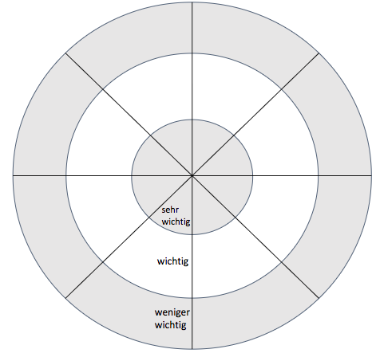
- Pro-Argument: 1. Contra-Argument:

- Pro-Argument: 2. Contra-Argument:

- Pro-Argument: 3. Contra-Argument:

.
4. Contra-Argument:
4. Pro-Argument:

- Gewichten Sie die gegebenen Argumente, indem Sie auf der Zielscheibe ankreuzen, wie wichtig sie das jeweilige Argument einstufen.
- Treffen Sie eine Entscheidung und begründen Sie diese mit zwei bis drei Argumenten. Nutzen Sie ggfs. die Formulierungshilfe.

- Folgen der Urteile für die embryonale Stammzellforschung und Fälle wie Noah. Nehmen Sie Stellung dazu, welche Folgen Ihre Entscheidung für Fälle wie Noah hat.

- Vergleichen Sie Ihr anfängliches Spontanurteil mit ihrer in Aufgabe 9 gefällten argumentbasierten Entscheidung.

.
Sprinter-Aufgabe zu Argumentieren A:
Schauen Sie sich das folgende Waagen-Modell genau an und ordnen Sie es anhand der Gewichtung der Werte einem der Meinungsbilder zu. Was unterscheidet das vorliegende Urteil von denen der/des Ärzt_in und der/des Forscher_in?

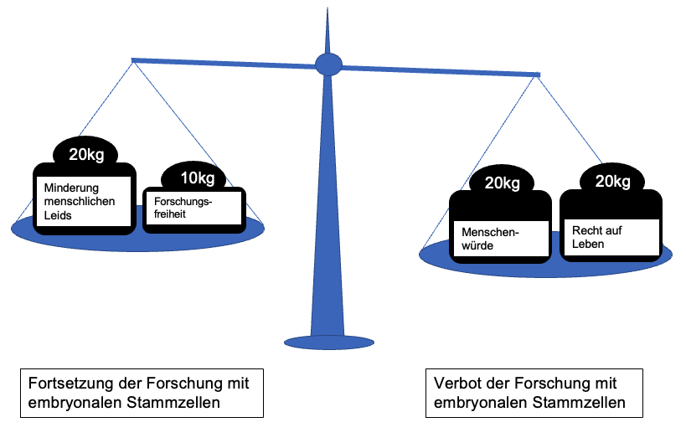

Sprinter-Aufgabe zu Argumentieren B:

Formulieren Sie ein eigenes Argument zum Thema “Forschung mit embryonalen Stammzellen” bestehend aus einer Soll-, einer Ist-Aussage und einer Schlussfolgerung.

Was sind Werte?
Hilfekarten:

Werte sind Überzeugungen, Einstellungen, Ideale oder Bedürfnisse, wie z.B. die Menschenwürde oder die Forschungsfreiheit. Sie sind für Menschen nicht immer gleichbedeutend, sodass bei verschiedenen Personen eine unterschiedliche Wertehierarchie bestehen kann. Beispielsweise könnte bei Forscher_innen der Wert Forschungsfreiheit wichtiger als der Wert der Menschenwürde eingeschätzt werden. Während bei eine/r Vertreter_in des Ethikrates wahrscheinlich die Menschenwürde vor den Wert der Forschungsfreiheit gestellt wird.

Was ist die Moral?

Die Moral bildet eine Orientierung, wie man sich anderen gegenüber verhalten sollte. Sie setzt sich zusammen aus den Werten/Wertvorstellungen und Regeln (Normen), die in einer Gesellschaft allgemein anerkannt sind. Moralisch gut handelt jemand, der den Wertvorstellungen und Regeln der jeweiligen Gesellschaft entspricht.
Bsp.: Du sollst nicht lügen. (Wert: Wahrheit/Ehrlichkeit).

Hilfestellung zu Nr. 7 (Zielscheibe) aus „B Argumentieren“
Hier ist eine Auswahl an Argumenten gegeben, die in den Meinungsbildern zu finden sind. Ordne sie der Pro- oder Contra-Seite zu. Ergänze das noch fehlende Argument aus den Meinungskarten.

Die Stammzellforschung kann Leiden von Patient_innen mindern.
Die Ergebnisse der Forschung können nicht eins zu eins auf den Menschen übertragen werden.
Die Therapie könnte Krebs auslösen.
Die Forschungsfreiheit ist im Grundgesetz verankert und würde bei einem Verbot der Forschung eingeschränkt.
Die Wirksamkeit der Therapie ist ungewiss.
Die Würde des erkrankten Menschen und das Recht auf Leben (Grundgesetz) könnten durch eine Therapie gesichert werden.
Das Stammzellpotenzial ist groß: Organe könnten gebildet werden.

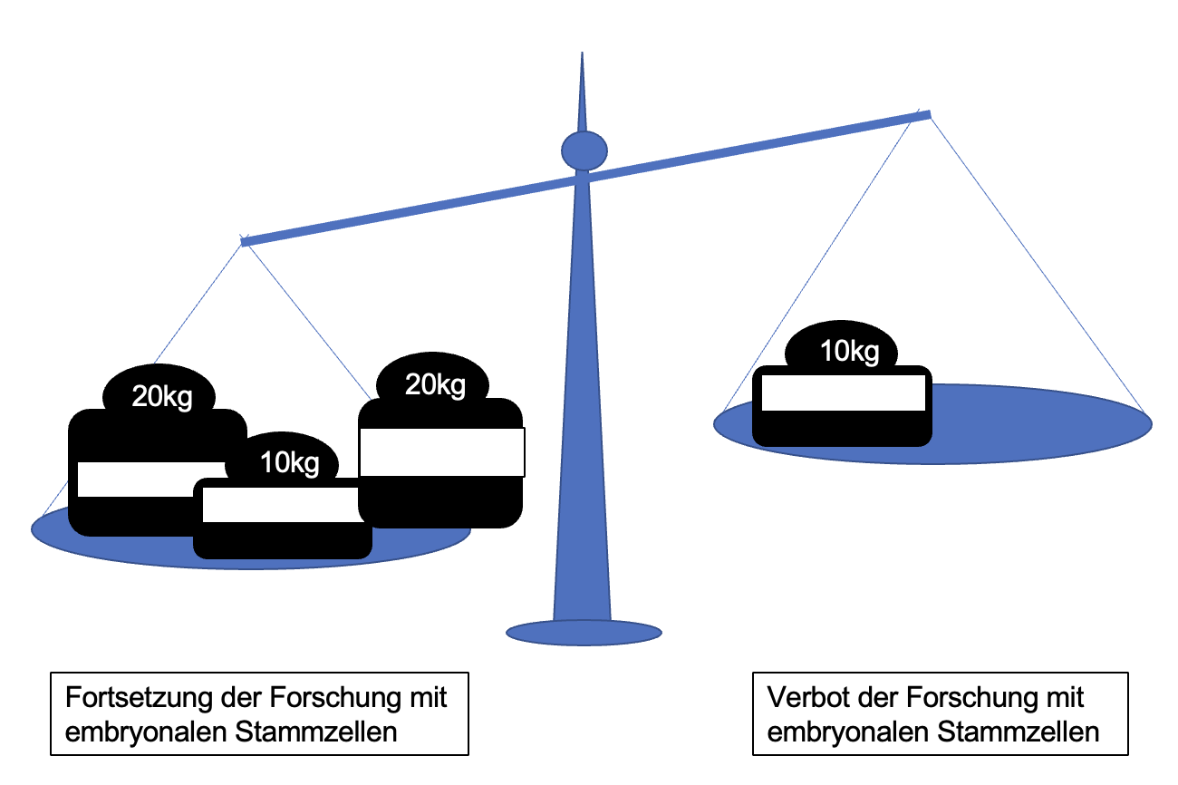
Hilfestellung zu Nr. 5 Gewichtung (Waagen-Modell) aus „A Kriterienbasiertes Bewerten“
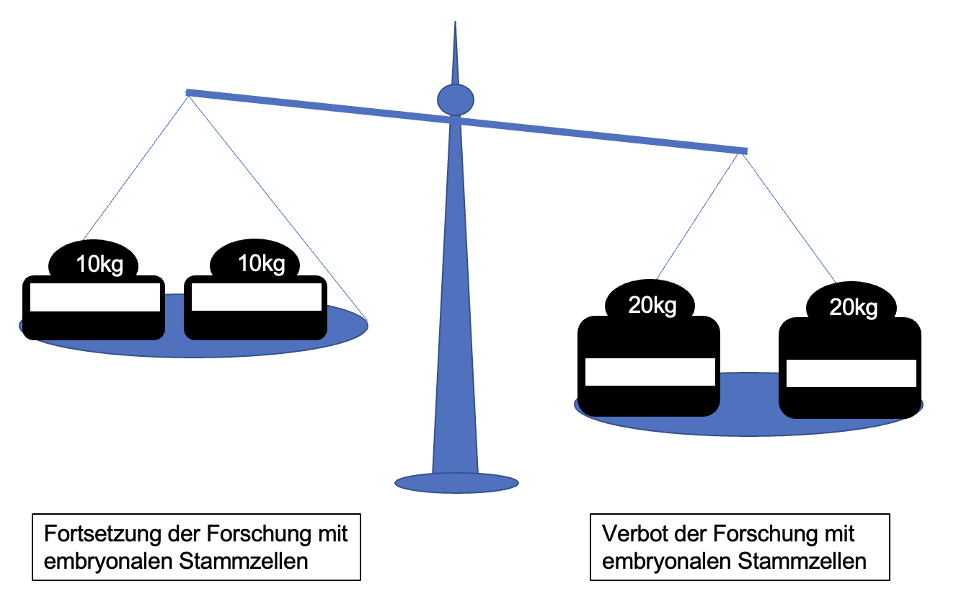

Formulierungshilfen zur Entscheidungsfindung
Nr. 6 aus „A kriterienbasiertes Bewerten“
bzw. Nr. 9 aus „B Argumentieren“

Der Wert/Das Argument XY wiegt am meisten/ ist am wichtigsten/am wenigsten/
am unwichtigsten
Argumente/Werte für/gegen die Fortsetzung sind ….

Speziell für Nr. 6:
Alle Argumente/Werte für die Fortsetzung der Forschung wiegen mehr/weniger
Insgesamt sind die Werte X,Y für die Forscher_in gewichtiger als
Aus diesem Meinungsbild ergibt sich daher die Folge, dass ….

Weitere Formulierungshilfen

- Klarstellung der eigenen Position:
"Meiner Ansicht nach..."; "Ich vertrete die Auffassung, dass..."
- Begründung und Argumentation:
"Dies begründe ich damit, dass..."; "Ein entscheidender Faktor für meine Meinung ist..."; "Die Hauptgründe für meine Position sind..."
- Berücksichtigung von Gegenargumenten:
"Trotzdem sollte man bedenken, dass..."; "Einige könnten argumentieren, dass... jedoch bin ich der Meinung, dass..."
- Hervorhebung persönlicher Erfahrungen oder Beispiele:
"Aufgrund meiner eigenen Erfahrungen denke ich, dass..."; "Ein Beispiel, das meine Meinung unterstützt, ist..."
- Ausblick oder Schlussfolgerung:
"Insgesamt komme ich zu dem Schluss, dass..."; "Zusammenfassend bin ich der Überzeugung, dass..."

